1. pielikums
Ministru kabineta
2017. gada ___________
noteikumiem Nr.___

Dabas lieguma „Ukru gārša” funkcionālo zonu shēma
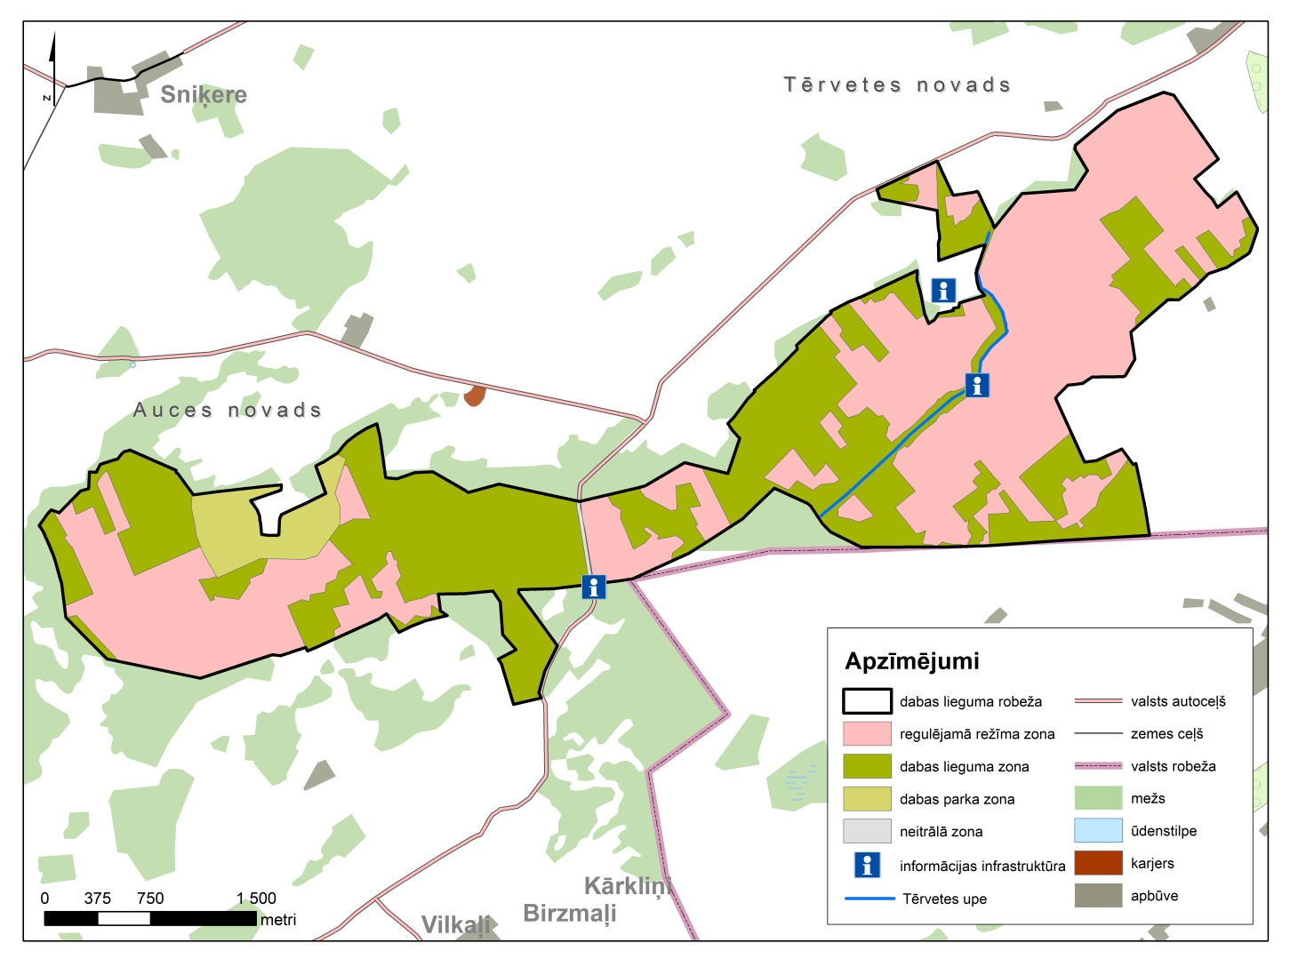
1. Funkcionālo zonu robežas noteiktas Latvijas ģeodēzisko koordinātu sistēmā (LKS 92), kas noteikta kā Merkatora transversālās projekcijas plaknes koordinātas (LKS 92 TM) par kartogrāfisko pamatu izmantojot ortofotokarti mērogā 1: 10000 un Nekustamā īpašuma valsts kadastra informācijas sistēmas datus. Robežas noteiktas, par pamatu izmantojot kartogrāfisko materiālu (ortofotokarti), neveicot robežu instrumentālu uzmērīšanu apvidū.
2. Funkcionālo zonu robežu ģeotelpiskie dati pieejami Dabas datu pārvaldības sistēmā, atbilstoši normatīvajiem aktiem par datu pārvaldības sistēmas uzturēšanas, datu aktualizācijas un informācijas aprites kārtību.

Vides aizsardzības un
reģionālās attīstības ministrs Kaspars Gerhards

